AP3 - Documentation utilisateur

# Sommaire

Sommaire 1

1) Informations 2

2) Utilisations User 2

3) Utilisations Admin 3

## 1) Informations

Sur le site de M2L les utilisateurs peuvent se connecter, s'inscrire, ajouter des produits dans leurs paniers et le consulter.

## 2) Utilisations User

1. Vous devez vous connecter si vous avez un compte avant de pouvoir accéder au site sinon créez-vous un compte.

Formulaire de création de comptes

Formulaire de connexion

2. Une fois connecté vous pouvez voir la page principale et scroller sur le site et mettre dans le panier les produits que vous souhaitez acheter.

3. Une fois les articles mis dans le panier tu vas pouvoir gérer si tu veux supprimer ou non les objets de ton panier

## 3) Utilisations Admin

1. Vous devez vous connecter avec un compte qui le statut d’administrateur avant de pouvoir accéder au site.

2. Une fois connecté vous pouvez tout gérer entre ajouter, supprimer, modifier un article

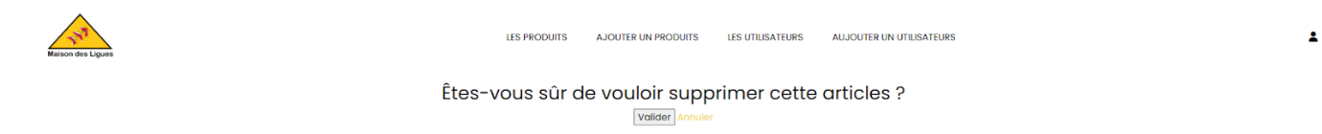

3. Toutes ces modifications peuvent aussi être faites sur les comptes utilisateurs.

